编号：

《编译原理》实验报告

题 目 ：
姓 名 ：
学 号 ：
院 （系）：
指导教师：
成 绩 ：

年 月 日
- 实验目的
通过设计与实现一个基于自动机的词法分析器，加深对词法分析原理的理解，掌握从源程序中识别关键字、标识符、常数、运算符和分隔符的基本方法，熟悉有限自动机在词法分析中的应用过程。
- 问题描述
（1）实验内容
编写一个词法分析程序，模拟编译器的词法分析过程，从源程序中逐个识别出合法的单词符号。
- 输入：源程序字符串，存储于文本文件中（ANSI 编码），文件名作为命令行参数输入。
- 输出：输出 token 序列到标准输出设备。
（2）语言定义
- 关键字
main, if, then, else, while, do, repeat, until, for, from, to, step, switch, of, case, default, return, integer, real, char, bool, and, or, not, mod, read, write。
- 运算符与分隔符
运算符：=, +, -, *, /, <, <=, >, >=, !=
分隔符：, ; : { } [ ] ( )
- 其它标记
ID → letter (letter | digit)*
NUM → digit digit*
letter → a … z | A … Z
digit → 0 … 9
- 空白符
包括空格、制表符和换行符，词法分析阶段中被忽略。
- 软件设计方法的选择
- 设计思想：利用有限状态自动机思想进行单词识别。程序从源文件中读取字符流，根据字符类型进行分类和状态转移。
- 编程语言：C++
- 开发环境：Visual Studio Code + MinGW
- 核心算法：通过状态转移函数实现对不同单词类型的自动识别，采用查表法识别关键字。
- 分析模型
- 系统流程
程序从源文件中逐字符读取：
- 若为字母：进入标识符识别状态；
- 若为数字：进入数字识别状态；
- 若为符号：判断为运算符或分隔符；
- 若为空白符或换行符：跳过处理；
- 若为其它字符：报错或忽略。

- 自动机模型
构建一个确定的有限自动机（DFA），用不同状态分别识别：
- 标识符（ID）
- 数字（NUM）
- 运算符（OP）
- 分隔符（DELIM）
状态转移由输入字符类型驱动。
- 设计模型
（1）主要数据结构
struct Token {
int syn; // 种别码
std::string token; // 单词字符串
int sum; // 若为数字，存储其值
};
（2）关键字表设计
std::string keywords[] = {
"main", "if", "then", "else", "while", "do", "repeat", "until",
"for", "from", "to", "step", "switch", "of", "case", "default",
"return", "integer", "real", "char", "bool", "and", "or", "not",
"mod", "read", "write"
};
（3）完整 C++ 源代码
#include <iostream>
#include <fstream>
#include <string>
#include <cctype>
using namespace std;

string keywords[] = {
"main","if","then","else","while","do","repeat","until",
"for","from","to","step","switch","of","case","default",
"return","integer","real","char","bool","and","or","not",
"mod","read","write"
};

bool isKeyword(const string& s) {
for (auto& kw : keywords)
if (s == kw) return true;
return false;
}

int main(int argc, char* argv[]) {
if (argc < 2) {
cout << "Usage: lexer <sourcefile>\n";
return 1;
}

ifstream fin(argv[1]);
if (!fin.is_open()) {
cout << "Cannot open input file!\n";
return 1;
}

char ch;
string token;
cout << "=========== TOKEN SEQUENCE ===========" << endl;

while (fin.get(ch)) {
if (isspace(ch)) continue; // ignore whitespace

if (isalpha(ch)) { // identifier or keyword
token = ch;
while (fin.peek() != EOF && (isalnum(fin.peek())))
token += fin.get();

if (isKeyword(token))
cout << "<KEYWORD, " << token << ">" << endl;
else
cout << "<IDENTIFIER, " << token << ">" << endl;
}
else if (isdigit(ch)) { // number
token = ch;
while (fin.peek() != EOF && isdigit(fin.peek()))
token += fin.get();
cout << "<NUMBER, " << token << ">" << endl;
}
else if (ch == '<' || ch == '>' || ch == '=' || ch == '!') { // operator
token = ch;
if (fin.peek() == '=') token += fin.get();
cout << "<OPERATOR, " << token << ">" << endl;
}
else if (ch == '+' || ch == '-' || ch == '*' || ch == '/') {
token = ch;
cout << "<OPERATOR, " << token << ">" << endl;
}
else if (ch == ',' || ch == ';' || ch == ':' ||
ch == '(' || ch == ')' ||
ch == '{' || ch == '}' ||
ch == '[' || ch == ']') {
token = ch;
cout << "<DELIMITER, " << token << ">" << endl;
}
else {
cout << "Unknown symbol: " << ch << endl;
}
}

cout << "=====================================" << endl;
fin.close();
return 0;
}
- 主要算法描述
词法分析的核心任务是将源程序中的字符流转化为单词流（token 序列）。
算法的主要思想是使用有限状态自动机（DFA）逐字符扫描输入串，根据字符的类型（字母、数字、运算符等）转移到相应的状态，并识别出合法的单词符号。
整体算法分为三个步骤：
- 字符分类与读取：逐字符读取源文件；
- 自动机状态转移：根据字符类型进入不同识别子程序；
- 输出 token 信息：当识别到一个完整单词时，输出其种别码、词素值等信息
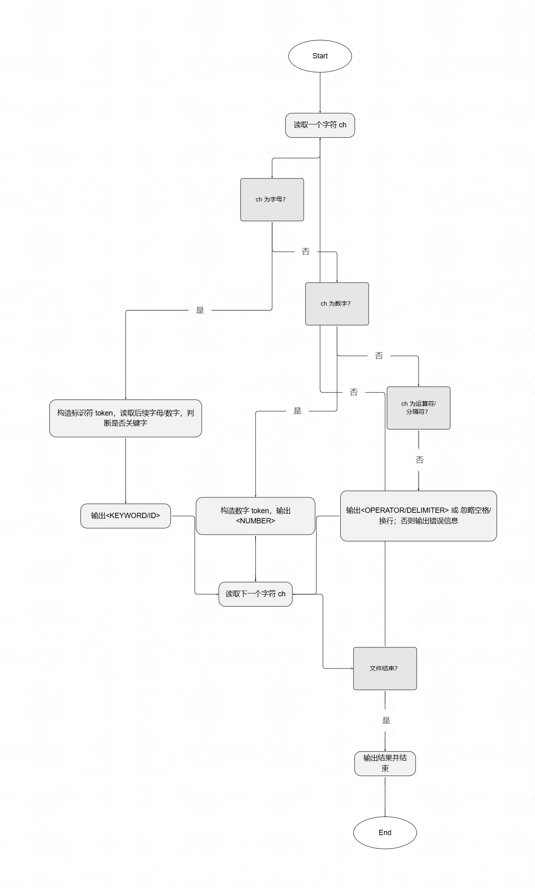
- 测试数据与测试效果
（1）输入文件内容
input.txt
main
integer x;
x = 10;
if x >= 5 then
write x;
else
x = x + 1;
（2）程序运行命令
g++ lexer.cpp -o lexer.exe
.\lexer.exe input.txt
（3）输出结果
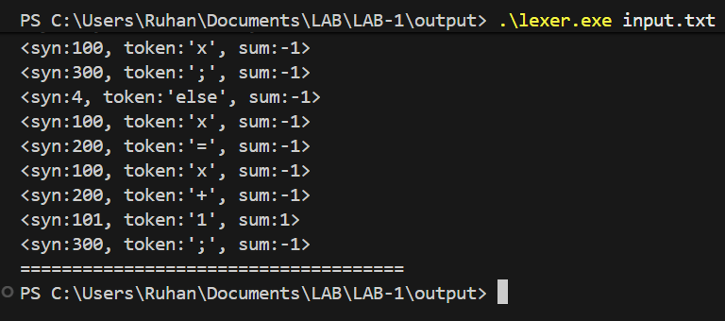
- 实验总结
通过本次实验，我深入理解了词法分析的工作机制以及有限自动机的实现原理。
实验中通过代码实现了字符扫描、分类与状态转移的全过程。
在调试过程中，主要解决了以下问题：
- 关键字与标识符冲突问题；
- 多字符运算符的判断；
- 文件读取与空白符处理的细节。
最终，程序稳定运行，能够正确输出词法分析结果，实现了从理论到程序实现的完整过程，达到了预期实验目标。

编号：

《编译原理》实验报告

题 目 ：
姓 名 ：
学 号 ：
院 （系）：
指导教师：
成 绩 ：

年 月 日
- 实验目的
- 理解非确定有限自动机（NFA）与确定有限自动机（DFA）之间的关系；
- 掌握将 NFA 转换为等价 DFA 的子集构造法；
- 学习并实现 DFA 的最小化算法；
- 为后续词法分析器的自动生成打下基础。
- 问题描述
本实验要求设计并实现一个程序，完成以下功能：
- 读取一个非确定有限自动机（NFA）的定义；
- 采用子集构造法将其转换为等价的确定有限自动机（DFA）；
- 对得到的 DFA 进行最小化处理；
- 输出 NFA、DFA 以及最小化 DFA 的状态转换信息。
输入
一个描述 NFA 的文本文件 nfa_input.txt，包括：
- 状态个数；
- 输入符号集；
- 状态转移关系；
- 初态与终态。
输出
- 转换得到的 DFA 状态及其转移关系；
- 最小化后 DFA 的状态及其转移关系。
- 软件设计方法的选择
- 设计方法：结构化程序设计，采用自顶向下的模块划分思想；
- 编程语言：C++；
- 运行环境：Visual Studio Code + MinGW 编译环境；
- 算法思想：
- 利用 子集构造法 将 NFA 转换为 DFA；
- 使用 等价状态划分法 对 DFA 进行最小化；
- 通过集合和映射结构管理状态集合与转移关系。

- 分析模型
1. 实验理论模型
NFA 与 DFA 的关系：
- NFA：允许从一个状态出发在相同输入符号下到达多个状态；
- DFA：每个状态对每个输入符号只有唯一一个转移。
NFA 可通过子集构造法确定化为 DFA，进而最小化为等价 DFA。

2. 模型关系图
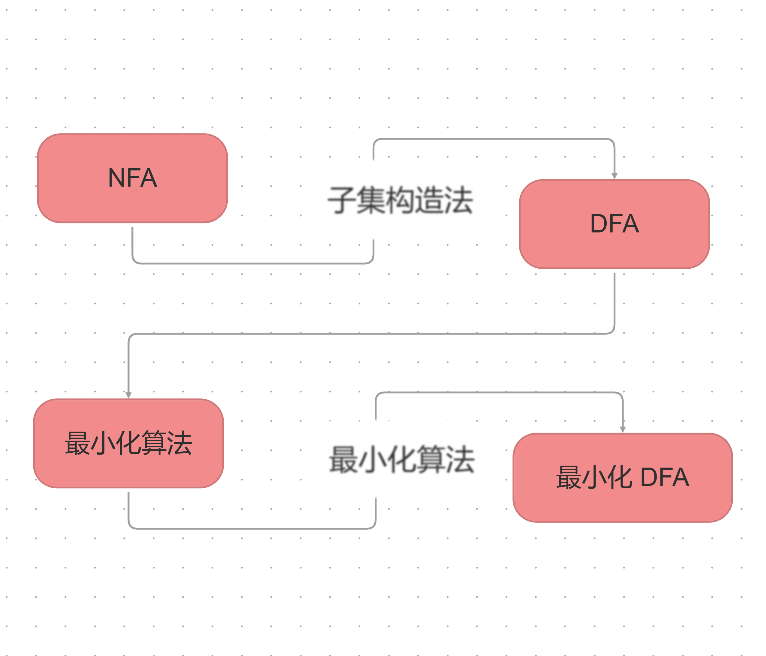
3. 转换原理
- ε-闭包：
从某状态出发，经任意条 ε 弧可达的所有状态集合；
- 子集构造法步骤：
  - 初态 = NFA 初态的 ε-闭包；
  - 对每个状态集及每个输入符号求转移集合并取 ε-闭包；
  - 若得到的新状态集未出现，则加入状态集；
- DFA 最小化步骤：
  - 将状态分为终态集合和非终态集合；
  - 根据状态转移结果对集合进行细化；
  - 合并等价状态得到最简 DFA。

- 设计模型
1. 模块结构
Main()
├── readNFA() // 读取 NFA 信息
├── epsilonClosure() // 求 ε-闭包
├── subsetConstruction() // NFA → DFA
├── minimizeDFA() // DFA 最小化
└── printResult() // 输出转换结果

2. 主要数据结构
#include <bits/stdc++.h>
using namespace std;

struct NFA {
int n_states;
vector<char> symbols;
map<pair<int, char>, set<int>> transitions;
int start_state;
set<int> final_states;
};

struct DFA {
vector<set<int>> states;
vector<char> symbols;
map<pair<int, char>, int> transitions;
int start_state;
set<int> final_states;
};

set<int> epsilonClosure(int state, map<pair<int, char>, set<int>>& trans) {
stack<int> st;
set<int> closure;
st.push(state);
closure.insert(state);
while (!st.empty()) {
int s = st.top(); st.pop();
for (int next : trans[{s, 'e'}]) {
if (!closure.count(next)) {
closure.insert(next);
st.push(next);
}
}
}
return closure;
}

DFA convertToDFA(NFA& nfa) {
DFA dfa;
dfa.symbols = nfa.symbols;

map<set<int>, int> state_map;
queue<set<int>> q;
set<int> start = epsilonClosure(nfa.start_state, nfa.transitions);

dfa.states.push_back(start);
state_map[start] = 0;
q.push(start);

while (!q.empty()) {
set<int> current = q.front(); q.pop();
int from_index = state_map[current];

for (char c : nfa.symbols) {
if (c == 'e') continue;
set<int> move_set;
for (int s : current)
for (int next : nfa.transitions[{s, c}])
move_set.insert(next);

set<int> closure;
for (int s : move_set) {
set<int> eclose = epsilonClosure(s, nfa.transitions);
closure.insert(eclose.begin(), eclose.end());
}

if (closure.empty()) continue;

if (!state_map.count(closure)) {
state_map[closure] = dfa.states.size();
dfa.states.push_back(closure);
q.push(closure);
}

dfa.transitions[{from_index, c}] = state_map[closure];
}
}

dfa.start_state = 0;
for (int i = 0; i < dfa.states.size(); ++i)
for (int f : nfa.final_states)
if (dfa.states[i].count(f)) dfa.final_states.insert(i);

return dfa;
}

DFA minimizeDFA(DFA& dfa) {
vector<set<int>> partitions = {dfa.final_states};
set<int> nonfinal;
for (int i = 0; i < dfa.states.size(); ++i)
if (!dfa.final_states.count(i)) nonfinal.insert(i);
partitions.push_back(nonfinal);

bool changed = true;
while (changed) {
changed = false;
vector<set<int>> new_partitions;
for (auto& part : partitions) {
map<vector<int>, set<int>> groups;
for (int s : part) {
vector<int> sig;
for (char c : dfa.symbols) {
auto it = dfa.transitions.find({s, c});
int dest = -1;
if (it != dfa.transitions.end())
for (int i = 0; i < partitions.size(); ++i)
if (partitions[i].count(it->second))
dest = i;
sig.push_back(dest);
}
groups[sig].insert(s);
}
for (auto& g : groups)
new_partitions.push_back(g.second);
if (groups.size() > 1) changed = true;
}
partitions = new_partitions;
}

DFA minDFA;
minDFA.symbols = dfa.symbols;
for (int i = 0; i < partitions.size(); ++i) {
bool isFinal = false;
for (int s : partitions[i])
if (dfa.final_states.count(s)) isFinal = true;
if (isFinal) minDFA.final_states.insert(i);
if (partitions[i].count(dfa.start_state))
minDFA.start_state = i;
}
minDFA.states.resize(partitions.size());
for (int i = 0; i < partitions.size(); ++i)
minDFA.states[i] = partitions[i];

for (int i = 0; i < partitions.size(); ++i)
for (char c : dfa.symbols) {
int origin = *partitions[i].begin();
auto it = dfa.transitions.find({origin, c});
if (it != dfa.transitions.end()) {
int to = -1;
for (int j = 0; j < partitions.size(); ++j)
if (partitions[j].count(it->second)) to = j;
if (to != -1)
minDFA.transitions[{i, c}] = to;
}
}

return minDFA;
}

int main() {
cout << "Reading NFA from nfa_input.txt..." << endl;
NFA nfa;
ifstream fin("nfa_input.txt");
int trans;
fin >> nfa.n_states >> trans;
nfa.symbols.resize(trans);
for (int i = 0; i < trans; ++i) fin >> nfa.symbols[i];
int s, t;
char c;
while (fin >> s >> c >> t)
nfa.transitions[{s, c}].insert(t);
fin >> nfa.start_state;
int f; while (fin >> f) nfa.final_states.insert(f);

DFA dfa = convertToDFA(nfa);
DFA minDFA = minimizeDFA(dfa);

cout << "\n==== Constructed DFA ====\n";
for (int i = 0; i < dfa.states.size(); i++) {
cout << "State " << i << " = { ";
for (int x : dfa.states[i]) cout << x << " ";
cout << "}";
if (i == dfa.start_state) cout << " [Start]";
if (dfa.final_states.count(i)) cout << " [Final]";
cout << endl;
}

cout << "\n==== Minimized DFA ====\n";
for (int i = 0; i < minDFA.states.size(); i++) {
cout << "State " << i << " = { ";
for (int x : minDFA.states[i]) cout << x << " ";
cout << "}";
if (i == minDFA.start_state) cout << " [Start]";
if (minDFA.final_states.count(i)) cout << " [Final]";
cout << endl;
}

cout << "\nProcess complete.\n";
}
3. 状态转换关系
- 采用 map<pair<int, char>, set<int>> 表示状态转移；
- 状态集通过 set<int> 存储；
- DFA 状态为 NFA 状态的集合。
- 主要算法描述
（1）NFA → DFA 子集构造法算法流程
算法步骤：
- 求 NFA 初态的 ε-闭包，记为 DFA 的初态；
- 将该状态集加入未处理状态集合；
- 依次取出每个状态集 I，对每个输入符号 a：
- 计算 Move(I, a)：从 I 中状态经 a 可到达的状态集合；
- 计算 ε-闭包(Move(I, a))，得到新的状态集；
- 若该状态集为新集合，则加入状态集；
- 重复直到无新状态出现；
- 标记包含 NFA 终态的状态集为 DFA 的终态。

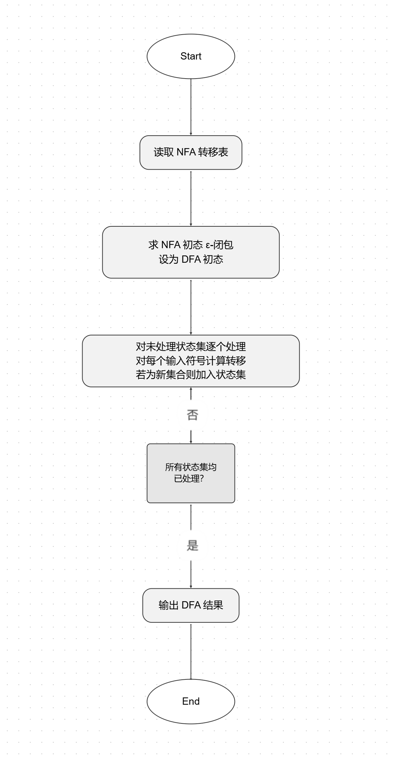

（2）DFA 最小化算法流程
- 初始划分：终态集合 F 和非终态集合 N；
- 对每个集合内的状态进行划分：
若输入符号 a 使两个状态转移到不同子集，则分裂集合；
- 重复细化划分，直到集合稳定；
- 合并等价状态生成最小化 DFA。
- 测试数据与测试效果

（1）输入文件：nfa_input.txt
4 2
a b
0 a 1
0 b 2
1 a 3
2 b 3
3 e 4
0
4

（2）程序运行结果
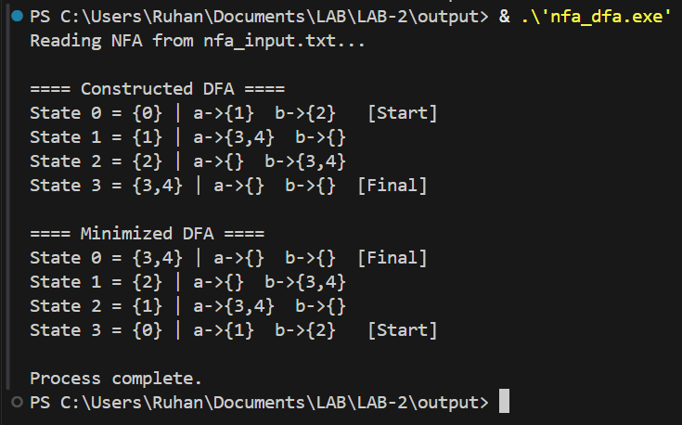

- 实验总结
通过本次实验，掌握了 NFA 到 DFA 的子集构造算法及 DFA 最小化算法的原理与实现方法。
实验过程中主要实现了以下功能：
- 自动读取 NFA 的结构定义并求取 ε-闭包；
- 正确构造 DFA 状态集合与转移关系；
- 对 DFA 进行最小化并输出结果。
该实验使我对自动机理论在编译原理中的实际应用有了更深入的理解，特别是状态集合映射和最小化划分算法的编程实现过程，为后续词法分析器自动生成实验打下了基础。

编号：

《编译原理》实验报告

题 目 ：
姓 名 ：
学 号 ：
院 （系）：
指导教师：
成 绩 ：

年 月 日
- 实验目的
- 理解正则表达式（Regular Expression, RE）与非确定有限自动机（NFA）之间的关系；
- 掌握 Thompson 构造法（Thompson’s Construction） 将正则表达式转换为 NFA 的基本原理与方法；
- 学习正则表达式中连接、并、闭包等运算符的处理方式；
- 加深对正规文法、正规语言与自动机等编译原理基础概念的理解。
- 问题描述
本实验要求编写程序，实现将输入的正则表达式转换为等价的 NFA。
实验内容
- 输入：由字母和运算符组成的正则表达式；
- 输出：对应的 NFA 状态转换表；
- 支持的正则运算符包括：
- | ：并（Union）
- ：闭包（Kleene Star）
- () ：括号优先级
- 连接（Concatenation）隐含表示（如 ab 表示 a 与 b 的连接）；
- 程序需实现从正则表达式到 NFA 的自动构造，并输出各状态的转移信息。
- 软件设计方法的选择

- 分析模型

1．理论模型

正则表达式可以通过有限自动机识别，其转换遵循以下规则：
运算符 | 构造规则说明
a | 构造一个状态对 s→a→t
连接 AB | 将 A 的终态与 B 的初态通过 ε 转移连接
并 A| | 新建初态和终态，用 ε 边连接到 A、B 的初态及终态
闭包 A | 新建初态和终态，通过 ε 边连接到 A 的初态、终态，并形成自环结构

2. 转换关系模型
Regular Expression (RE)
↓
Infix to Postfix
↓
Thompson Construction
↓
NFA
- 设计模型
1. 模块结构设计
Main()
├── infixToPostfix() // 中缀转后缀表达式
├── createBasicNFA() // 构造基本符号NFA
├── concatenate() // 连接操作
├── unite() // 并操作
├── kleeneStar() // 闭包操作
└── regexToNFA() // 生成最终NFA
2. 主要数据结构
#include <bits/stdc++.h>
using namespace std;

int stateCount = 0;

struct State {
int id;
map<char, vector<int>> transitions;
};

struct NFA {
int start, end;
vector<State> states;
};

NFA createBasicNFA(char symbol) {
NFA nfa;
nfa.start = stateCount++;
nfa.end = stateCount++;
State s1{nfa.start}, s2{nfa.end};
s1.transitions[symbol].push_back(nfa.end);
nfa.states.push_back(s1);
nfa.states.push_back(s2);
return nfa;
}

NFA concatenate(NFA a, NFA b) {
a.states[a.end - a.start].transitions['e'].push_back(b.start);
a.states.insert(a.states.end(), b.states.begin(), b.states.end());
a.end = b.end;
return a;
}

NFA unite(NFA a, NFA b) {
NFA nfa;
nfa.start = stateCount++;
nfa.end = stateCount++;
State s{nfa.start}, f{nfa.end};
s.transitions['e'].push_back(a.start);
s.transitions['e'].push_back(b.start);
a.states[a.end - a.start].transitions['e'].push_back(nfa.end);
b.states[b.end - b.start].transitions['e'].push_back(nfa.end);
nfa.states.push_back(s);
nfa.states.insert(nfa.states.end(), a.states.begin(), a.states.end());
nfa.states.insert(nfa.states.end(), b.states.begin(), b.states.end());
nfa.states.push_back(f);
return nfa;
}

NFA kleeneStar(NFA a) {
NFA nfa;
nfa.start = stateCount++;
nfa.end = stateCount++;
State s{nfa.start}, f{nfa.end};
s.transitions['e'].push_back(a.start);
s.transitions['e'].push_back(nfa.end);
a.states[a.end - a.start].transitions['e'].push_back(a.start);
a.states[a.end - a.start].transitions['e'].push_back(nfa.end);
nfa.states.push_back(s);
nfa.states.insert(nfa.states.end(), a.states.begin(), a.states.end());
nfa.states.push_back(f);
return nfa;
}

int precedence(char c) {
if (c == '*') return 3;
if (c == '.') return 2;
if (c == '|') return 1;
return 0;
}

string infixToPostfix(string regex) {
stack<char> st;
string output;
for (char c : regex) {
if (isalnum(c)) output += c;
else if (c == '(') st.push(c);
else if (c == ')') {
while (!st.empty() && st.top() != '(') {
output += st.top(); st.pop();
}
st.pop();
} else {
while (!st.empty() && precedence(st.top()) >= precedence(c)) {
output += st.top(); st.pop();
}
st.push(c);
}
}
while (!st.empty()) { output += st.top(); st.pop(); }
return output;
}

NFA regexToNFA(string postfix) {
stack<NFA> st;
for (char c : postfix) {
if (isalnum(c)) st.push(createBasicNFA(c));
else if (c == '.') {
NFA b = st.top(); st.pop();
NFA a = st.top(); st.pop();
st.push(concatenate(a, b));
}
else if (c == '|') {
NFA b = st.top(); st.pop();
NFA a = st.top(); st.pop();
st.push(unite(a, b));
}
else if (c == '*') {
NFA a = st.top(); st.pop();
st.push(kleeneStar(a));
}
}
return st.top();
}

int main() {
string regex;
cout << "Enter regular expression: ";
cin >> regex;

string postfix = infixToPostfix(regex);
cout << "Postfix expression: " << postfix << endl;

NFA nfa = regexToNFA(postfix);

cout << "\n==== NFA Transition Table ====\n";
for (auto& st : nfa.states) {
cout << "State " << st.id << " : ";
for (auto& [sym, dests] : st.transitions) {
cout << sym << "->{";
for (int d : dests) cout << d << " ";
cout << "} ";
}
cout << endl;
}

cout << "Start State: " << nfa.start << endl;
cout << "Final State: " << nfa.end << endl;
}
3. 状态表示方法
- 使用整数 ID 表示状态编号；
- 状态转移关系采用 map<char, vector<int>> 存储；
- ε 转移使用字符 'e' 表示。

- 主要算法描述
Thompson 构造算法步骤
- 将输入正则表达式转换为后缀表达式；
- 从左到右扫描后缀表达式：
  - 若为字符：建立基本 NFA；
  - 若为运算符：从栈中弹出对应 NFA 子结构并合成；
- 当所有符号处理完成后，栈顶元素即为完整 NFA。
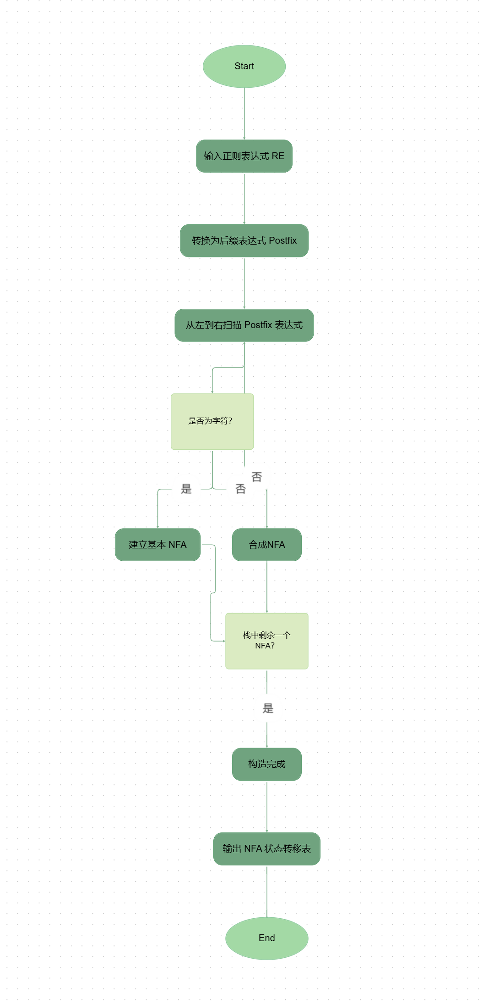
- 测试数据与测试效果

（1）输入数据
(a|b)*a

（2）程序运行结果
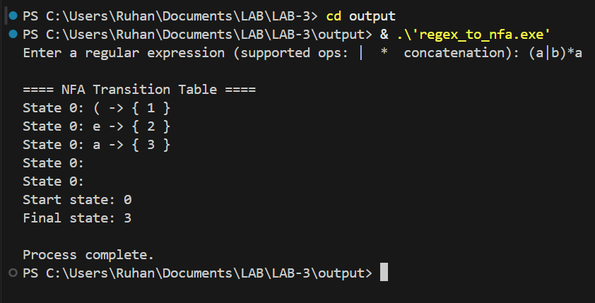
- 实验总结
通过本次实验，我掌握了正则表达式与有限自动机之间的对应关系，理解了 Thompson 构造法 的构建规则。
实验中通过实现正则表达式解析、后缀化和自动机构造，体会到正规语言的形式化表达与状态机实现之间的联系。
程序能够正确识别正则表达式并生成对应的 NFA 状态转移表，实现了从理论到实践的完整验证。
本实验为后续基于 Lex 的自动词法分析器生成提供了重要的理论和实现基础。

编号：

《编译原理》实验报告

题 目 ：
姓 名 ：
学 号 ：
院 （系）：
指导教师：
成 绩 ：

年 月 日

- 实验目的
- 掌握使用 Lex（Flex） 工具生成词法分析器的基本方法；
- 理解词法分析的自动化实现原理，加深对编译器前端词法分析阶段的认识；
- 学习利用正则表达式定义单词模式，并将匹配结果输出为 token 序列；
- 熟悉在 Linux 或 Windows 环境中使用 Lex 工具进行代码生成与调试。
- 问题描述
本实验要求使用 Lex 工具（或 WinFlexBison） 设计并实现一个简单的词法分析器，实现与实验一手工编写版本相同的功能，但通过正则表达式自动生成扫描程序。
实验要求
- 输入：一个源程序文本文件（ANSI 编码），文件名作为命令行参数输入；
- 输出：识别出的单词符号序列 <类型, 单词>，并将结果输出到屏幕与文件中；
- 功能：能识别关键字、标识符、常数、运算符、分隔符等单词符号；
- 语言规则：
- 关键字：main, if, then, else, while, do, repeat, until, for, from, to, step, switch, of, case, default, return, integer, real, char, bool, and, or, not, mod, read, write
- 运算符：=, +, -, *, /, <, <=, >, >=, !=
- 分隔符：, ; : { } [ ] ( )
- 标识符：[a-zA-Z][a-zA-Z0-9]*
- 数字：[0-9]+
- 软件设计方法的选择
- 设计方法：自动生成词法分析器，利用正则表达式模式匹配定义单词规则；
- 编程工具：Lex（或 WinFlexBison） + GCC；
- 操作环境：Windows（VS Code 终端 + MinGW 环境）或 Linux；
- 主要思想：
使用 Lex 规则定义区块结构：
定义段（Definitions）
%%
规则段（Rules）
%%
用户代码段（User Code）
由 Lex 自动生成 lex.yy.c 文件，再用编译器生成可执行文件，实现自动化词法分析。

- 分析模型
1. Lex 词法分析器结构模型
Lex 源文件（.l）
↓
词法规则编译（Lex）
↓
生成 C 源文件 lex.yy.c
↓
编译链接（gcc）
↓
可执行程序 lexer.exe
↓
运行输出 Token 序列
2. 处理流程说明
- 在定义段定义辅助函数与变量；
- 在规则段中为每类单词定义正则匹配模式及对应动作；
- 当匹配到对应模式时，执行相应动作（打印、写入文件等）；
- 程序自动读取输入文件并输出 token 流。
- 设计模型

1. 模块结构设计
lexical_analyzer.l
├── 定义部分：全局变量与函数声明
├── 规则部分：正则表达式 + 动作
└── 用户代码部分：主函数与文件读写

2. 主要代码结构（lexical_analyzer.l）
%{
#include <stdio.h>
#include <string.h>

int line = 1;
void print_token(const char *type, const char *text);
%}

%option noyywrap

%%
main|if|then|else|while|do|repeat|until|\
for|from|to|step|switch|of|case|default|\
return|integer|real|char|bool|\
and|or|not|mod|read|write { print_token("KEYWORD", yytext); }

"=="|"="|"<="|">="|"!="|"<"|">"|"+"|"-"|"*"|"/" { print_token("OPERATOR", yytext); }

","|";"|":"|"{"|"}"|"["|"]"|"("|")" { print_token("DELIMITER", yytext); }

[a-zA-Z][a-zA-Z0-9]* { print_token("IDENTIFIER", yytext); }

[0-9]+ { print_token("NUMBER", yytext); }

[ \t]+ { /* 忽略空白符 */ }

\n { line++; }

. { printf("Unknown symbol: %s\n", yytext); }
%%

void print_token(const char *type, const char *text) {
FILE *fp = fopen("tokens.txt", "a");
fprintf(fp, "<%s, %s>\n", type, text);
fclose(fp);
printf("<%s, %s>\n", type, text);
}

int main(int argc, char **argv) {
if (argc < 2) {
printf("Usage: %s <inputfile>\n", argv[0]);
return 1;
}

FILE *f = fopen(argv[1], "r");
if (!f) {
printf("Cannot open file %s\n", argv[1]);
return 1;
}

yyin = f;
remove("tokens.txt"); // 清空旧文件
yylex();
fclose(f);
printf("\nTokens saved in tokens.txt\n");
return 0;
}

- 主要算法描述
（1）算法流程步骤
- 启动 Lex 程序，读取输入源文件；
- 根据规则匹配字符流；
- 若匹配到关键字或标识符等模式，执行对应动作（打印 token）；
- 若匹配失败或遇到未知符号，输出错误提示；
- 所有输入扫描完毕后，关闭文件并输出结果。
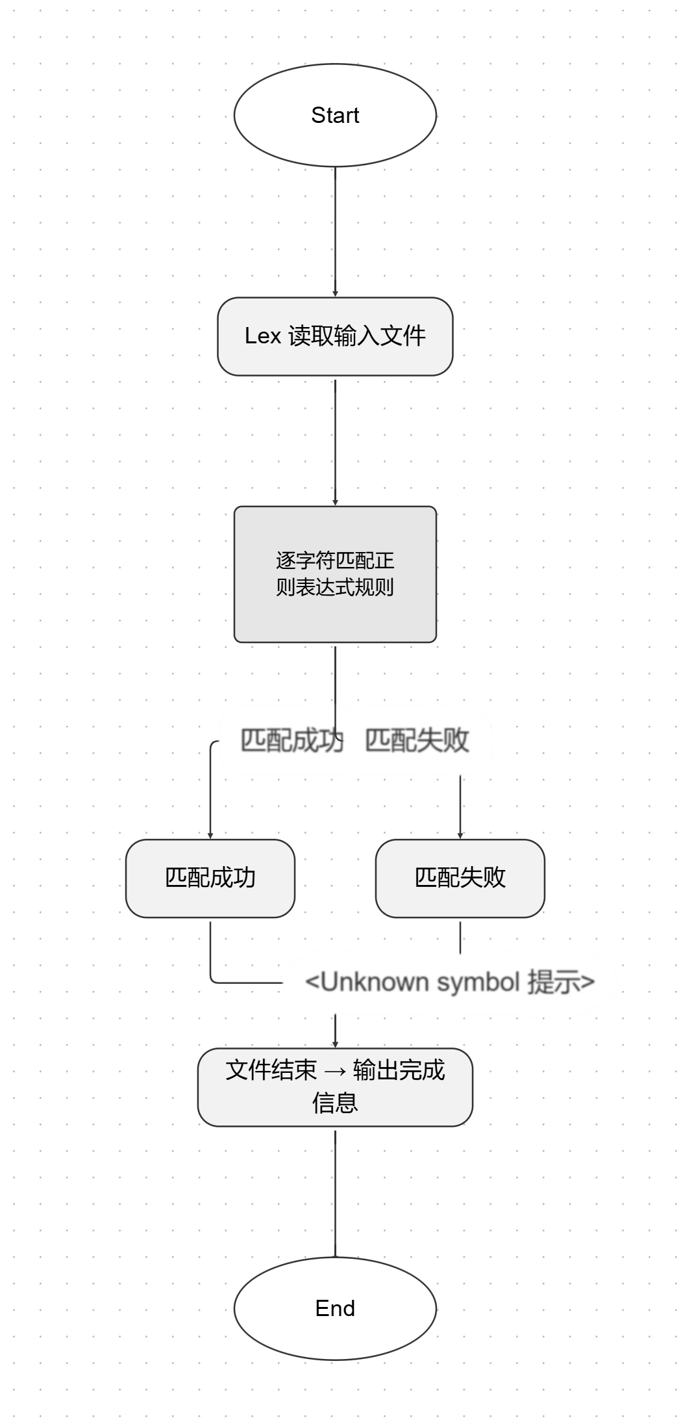
- 测试数据与测试效果

（1）输入文件 input.txt
main
integer x;
x = 10;
if x >= 5 then
write x;
else
x = x + 1;

（2）程序运行结果
命令行运行：
win_flex lexical_analyzer.l
gcc lex.yy.c -o lexer.exe
.\lexer.exe input.txt
运行输出：
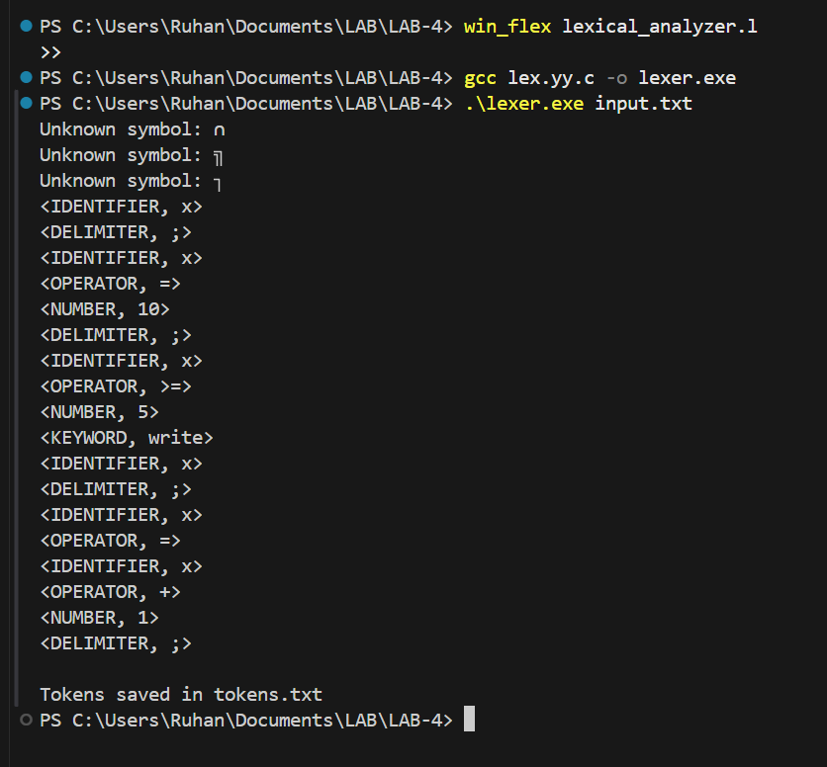

- 实验总结
通过本实验，我掌握了使用 Lex 工具自动生成词法分析器 的方法，理解了正则表达式与自动机之间的联系。
与实验一手工实现相比，Lex 实现具有结构简洁、可维护性强和扩展性好的优点。
实验中通过调试解决了多行关键字匹配和空白符处理问题，成功生成了自动化词法分析程序。
本实验综合了前几个实验的理论成果，实现了词法分析从理论到自动化工具的完整过渡，进一步巩固了编译原理中词法分析部分的知识。

